T.C. ISPARTA UYGULAMALARI BİLİMLER ÜNİVERSİTESİ

ULUBORLU SELAHATTİN KARASOY MESLEK YÜKSEKOKULU

BİLGİSAYAR TEKNOJİLERİ BÖLÜMÜ FİNAL RAPOR FORMU

Öğrencinin Adı- Soyadı | Baran GÖZKIRAN
Numarası: | 2213842045 | İmzası: | 
Proje Danışmanı Adı Soyadı: | Birkan BÜYÜKARIKAN | İmzası:
Sınav Tarihi: | 03/06/2024
Projenin Adı: Yüz Tanıma Uygulaması

PROJEDE YAPILAN ÇALIŞMALARIN ÖZETİ

ılarak

1. Dizin Oluşturma ve Haar Cascade Yüklemesi:
- Kod, yüz görüntülerini saklamak için 'faces' adında bir dizin oluşturur. Eğer bu dizin zaten mevcutsa, yeniden oluşturmaz.
- Ardından, yüz tespiti için kullanılacak olan önceden eğitilmiş Haar Cascade sınıflandırıcısını yükler. Bu sınıflandırıcı, yüzlerin karakteristik özelliklerini tanımlamak için kullanılır.

2.Webcam Başlatma ve Sonsuz Döngü:
- `cv2.VideoCapture(0)` kodu, bir webcam yakalamak için OpenCV kütüphanesini kullanır.
- Sonsuz bir döngü oluşturulur. Her döngü adımında bir kare yakalanır ve işlenir.

3. Yüz Tespiti:
- Yakalanan kare, gri tonlamalı hale dönüştürülür (`cv2.cvtColor()` kullanılarak).
- Gri tonlamalı görüntüde `face_cascade.detectMultiScale()` fonksiyonu kullanılarak yüzler tespit edilir. Bu fonksiyon, görüntü üzerinde yüzleri tespit etmek için kullanılan bir yöntemdir.

4.Yüz Tanıma ve Yeni Yüz Ekleme:
- Tespit edilen her yüz için: ‘b’ ye basılır
- Eğer yüz zaten tanınıyorsa, etiket çizilir ve devam edilir.
- Eğer yüz yeni ise, kullanıcıdan bir isim alınır (`input()` ile) ve yüz görüntüsü 'faces' dizinine kaydedilir (`cv2.imwrite()` kullanılarak).

5.Sonuçları Görüntüleme:
- Her bir tespit edilen yüz için etiketler çizilir ve kareye eklenir.
- Sonuç kare, 'Face Detection' adlı bir pencerede ekranda gösterilir (`cv2.imshow()` kullanılarak).

6.Döngüyü Sonlandırma:
- 'q' tuşuna basıldığında, döngü sonlandırılır ve webcam serbest bırakılır (`cap.release()`) ve tüm pencereler kapatılır (`cv2.destroyAllWindows()`).

Bu kodda temel bir yüz tanıma ve tespit sistemi sağlar. Yeni yüzlerin eklenmesi ve tanımlanan yüzlerin etiketlenmesi için kullanıcı etkileşimi sağlar.

PROJENİN AMACI ve ÖNEMİ
Projenin Amacı:
Bu proje, temel bir yüz tanıma ve tespit sistemini uygulamayı amaçlar. Başlıca amaçlar şunlardır:
1.Yüz Tespiti ve Tanıma: Webcam üzerinden gelen görüntülerdeki yüzleri tespit etmek ve daha önceden tanımlı yüzlerle eşleştirmek.
2.Yeni Yüzlerin Tanınması: Eğer bir yüz daha önce tanımlanmamışsa, kullanıcıdan yüz için bir isim alarak tanımlı yüzler listesine eklemek.
3.Yüzleri Etiketleme ve Görselleştirme: Tespit edilen yüzleri etiketlemek ve bu etiketlerle birlikte ekran üzerinde görselleştirmek.
4. Esneklik ve Genişletilebilirlik: Sistem, yeni yüzlerin tanımlanmasıyla genişletilebilir ve mevcut tanımlı yüzlerle eşleşebilir olmalıdır.
5. Gerçek Zamanlı İşleme: Görüntüler gerçek zamanlı olarak işlenmeli ve kullanıcıya hızlı bir geri bildirim sağlamalıdır.
Bu proje, yüz tanıma teknolojisinin temellerini anlamak ve çeşitli alanlarda kullanılabilir bir uygulama geliştirilmiştir.
Projenin Önemi:
Yüz tanıma uygulamalarının önemi birkaç açıdan değerlendirilmiştir
1.Güvenlik ve Erişim Kontrolü: Yüz tanıma, güvenlik sistemlerinde yaygın olarak kullanılan bir kimlik doğrulama yöntemidir. Parmak izi veya kart gibi diğer kimlik doğrulama yöntemlerine kıyasla daha kullanıcı dostudur ve kimlik doğrulama işlemini hızlandırabilir. Bu özellik, sınırlı erişime sahip olan alanlarda, özellikle de önemli veri merkezlerinde veya hassas tesislerde güvenlik önlemlerini artırabilir.
2.Kişisel Veri Koruma ve Gizlilik: Yüz tanıma, kişisel veri koruma ve gizlilik konusunda önemli bir rol oynar. Yasal düzenlemelere uygun olarak kullanıldığında, kişisel verilerin güvenliğini sağlamak ve izinsiz erişimi önlemek için etkili bir araç olabilir. Ancak, bu teknolojinin kullanımıyla ilgili etik ve yasal endişeler de göz önünde bulundurulmalıdır.
3.Teknolojik İnovasyon ve Kullanıcı Deneyimi: Yüz tanıma teknolojisi, teknolojik yeniliklerin bir örneğidir ve birçok sektörde kullanıcı deneyimini geliştirmek için kullanılabilir. Örneğin, akıllı telefonlarda yüz tanıma özelliği, kullanıcıların cihazlarını hızlı ve güvenli bir şekilde kilidini açmalarını sağlar.
4.Hızlı ve Verimli Tanıma: Yüz tanıma algoritmaları, büyük veri kümeleri üzerinde hızlı ve etkili bir şekilde çalışabilir. Bu, güvenlik kontrolü, kayıt işlemleri ve veri analitiği gibi birçok uygulama alanında kullanımını artırır.
5.Toplumsal Fayda ve İnsan Odaklı Teknoloji: Yüz tanıma teknolojisi, kaybolan kişilerin bulunması, suçluların tespiti ve kayıp çocukların bulunması gibi toplumsal fayda sağlayabilecek uygulamalarda kullanılabilir. Bu tür uygulamalar, toplumun güvenliğini ve refahını artırmak için önemli bir rol oynar.

KAYNAK ARAŞTIRMASI
1. Google Scholar ve Akademik Makaleler:
- Google Scholar, bilimsel makaleler, tezler gibi akademik kaynaklara erişim sağlayarak. "yüz tanıma" veya "görüntü işleme" gibi anahtar kelimelerle arama yaparak ilgili çalışmalara göz gezdirilmiştir

2. Kitaplar ve Eğitim Kaynakları:
- "yüz tanıma" veya "görüntü işleme" gibi konularda yazılmış kitaplar, temel prensipleri ve ileri düzey teknikleri öğrenmek göz gezdirilmiştir.

3. OpenCV ve NumPy Dokümantasyonu:
- OpenCV ve NumPy'nin resmi belgeleri, bu kütüphaneleri kullanarak yüz tanıma uygulamaları geliştirmek için temel kaynaklardır olduğundan detaylı araştırmalar yapark bilgi edinilmiştir.

4. GitHub ve Açık Kaynaklı Projeler:
- GitHub'da bulunan açık kaynaklı yüz tanıma projeleri, benzer projelerden ilham alarak ve farklı yaklaşımları incelenmiştir ve projenin geliştirilme sürecine katkı sağladığını ve yeni özellikler düşünülerek projeye eklenmiştir.

MATERYAL VE METOT
Bu uygulamada Python programlama dili ve OpenCV (Open Source Computer Vision Library) ve Numpy kütüphanesi kullanılarak geliştirilmiştir. Kullanılan materyaller ve metotlar belirtilmiştir

1.Python Programlama Dili:
- Python, yüksek seviyeli bir programlama dilidir ve geniş bir topluluk tarafından desteklenmektedir. Kullanım açısından Python'un basit ve anlaşılır sözdizimini kullanır.

2. OpenCV Kütüphanesi:
- OpenCV, bilgisayar görüşü ve makine öğrenimi uygulamaları için kullanılan popüler bir açık kaynaklı kütüphanedir. Bu kütüphane, görüntü işleme, nesne tespiti, yüz tanıma, hareket tespiti gibi birçok işlemi gerçekleştirmek için kullanılabilir.
- Kod içeriğinde, yüz tespiti için önceden eğitilmiş Haar Cascade sınıflandırıcısı kullanılmıştır. Bu sınıflandırıcı, yüzlerin belirli özelliklerini tanımlamak için kullanılan bir modeldir.

3.Webcam Kullanımı:
- Kod içeriğinde bir bilgisayarın veya cihazın webcam'ini kullanarak gerçek zamanlı video akışı alır. Bu, OpenCV kütüphanesinin `cv2.VideoCapture()` fonksiyonu kullanılarak gerçekleştirilmiştir

4. Görüntü İşleme Yöntemleri:
- Görüntü işleme, gri tonlamalı yapma, nesne tespiti ve etiketleme gibi çeşitli yöntemler kullanır.Kod içeriğinde `cv2.cvtColor()` fonksiyonu gri tonlamalı görüntü elde etmek için kullanılırken, yüzleri tespit etmek için `face_cascade.detectMultiScale()` fonksiyonu kullanılmıştır.

5. Döngüler ve Koşullar:
- Kod içeriğinde sonsuz bir döngü (`while True`) kullanılarak video akışı işlenir. Koşullar ve döngüler, yüz tespiti ve etiketleme işlemlerinin gerçekleştirilmesi için kontrol mekanizmaları sağlar.
- Heseplama ve Veri İşleme:
- NumPy kütüphanesi de kullanılmıştır. NumPy, Python'da bilimsel hesaplama ve veri işleme için kullanılan temel bir kütüphanedir. İşte NumPy'nin kullanıldığı bazı noktalar:
1.1. Yüz Eşleştirme İşlemi:
Yüz tespiti sonrasında, tanınmış yüzlerle eşleştirme işlemi için NumPy kullanılmıştır. Yüzler arasındaki benzerlik karşılaştırması, NumPy'nin array ve matris işleme yetenekleriyle gerçekleştirilmiştir.
`np.max()` fonksiyonu, iki görüntü arasındaki maksimum benzerlik oranını bulmak için kullanılmıştır.

1.2 Görüntü Dizileri:
- NumPy, görüntü işleme operasyonları için görüntü verilerini temsil etmek ve işlemek için kullanılır. Örneğin, yüz görüntülerini temsil etmek ve benzerlik karşılaştırması yapmak için NumPy dizileri kullanılmıştır.

1.3 Küme Yönetimi:
- Yeni tanınmış yüzlerin ve isimlerin yönetimi için NumPy dizileri kullanılmıştır. Bu diziler, tanınmış yüzlerin ve isimlerin dinamik olarak saklanmasını ve güncellenmesini sağlar.

NumPy, genellikle bilimsel hesaplama, veri analizi ve yapay zeka gibi alanlarda sıklıkla kullanılan bir kütüphanedir. Görüntü işleme gibi uygulamalarda, NumPy, görüntü verilerini etkili bir şekilde işlemek ve analiz etmek için önemli bir araçtır.
Bu materyaller ve yöntemler, yüz tanıma ve tespitinin temel prensiplerini uygulamak için kullanılmıştır.

Anahtar Kelimeler:Veri analizi, NumpyDizisi, Görüntü İşleme, Yüz Eşleştirme, Haar Cascade, Video Akışı
Bilimsel Hesaplama, Benzerlik, Karşılaştırma,

Materyal ve yöntemlerin temsili algoritması ve akış şeması
1. Haar Cascade Sınıflandırıcısı başlat
2. Webcam başlat
3. Webcam'den gelen videoyu al (input)
4. Tanınmış yüzleri kontrol et
5. Eğer tanınmış yüzler varsa:
6. Yüz etiketini görüntüye ekle
7. Eğer tanınmış yüz yoksa:
8. Yeni yüz kaydetmek için isim giriniz
9. Yeni yüzü 'faces' listesine ekleyin
10. Yüzleri diktörtgen ile çerçevele ve etiketle
11. Sonuç çerçevesini göster
12. programdan çıkmak için 'q' tuşuna bas

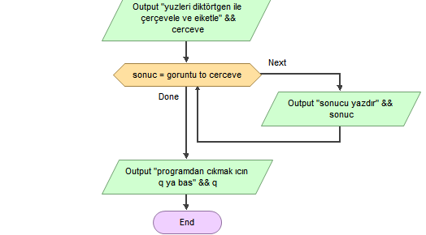
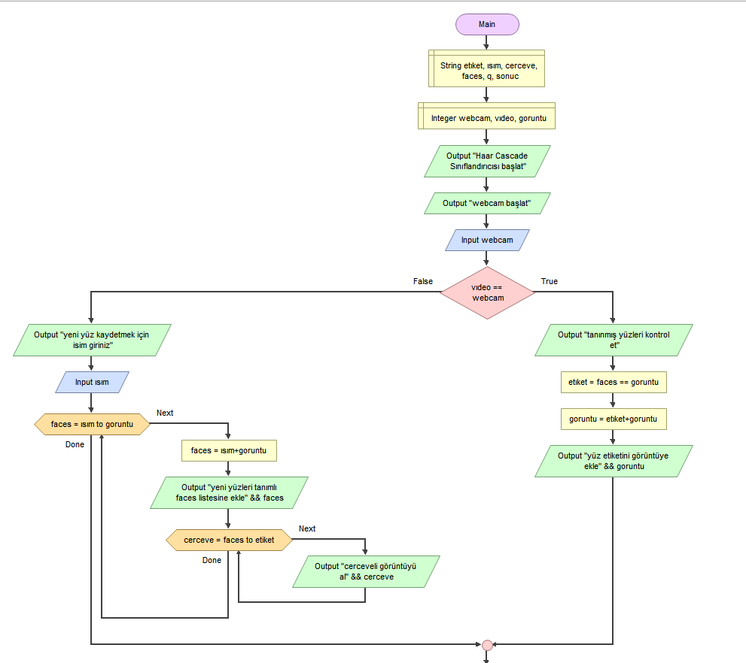

KAYNAKLAR
Yüz Tanıma Algoritması Hakkında Kaynaklar
Bu yüz tanıma uygulaması, Python programlama dili ve OpenCV kütüphanesi ve veri işleme mantığını Numpy gütüphanesi kullanılarak geliştirilmiştir. Algoritma ile ilgili detaylı bilgiyi ve kaynak kodunu aşağıdaki bağlantılar üzerinden edinebilirsiniz:
Algoritma Akış Şeması ve Veritabanı Şeması:
Yukarıda verdiğim metindeki bulgularımı ve algoritmanın akış şemasını ve veritabanı şemasını anlatan metni inceleyebilirsiniz.
Python Kodu:
Algoritmanın kaynak kodunu bulabilirsiniz: https://github.com/ageitgey/face_recognition
Ek Kaynaklar:
OpenCV Yüz Tanıma Dokümantasyon ve linkleri: *https://docs.opencv.org/4.x/da/d60/tutorial_face_main.html
*https://www.mekinfo.net/opencv-ve-python-ile-goruntu-isleme-kamerada-yuz-tespiti/
*https://bilisim.io/2020/03/26/deepface-python-icin-yuz-tanima-ve-demografi-analizi-iskeleti/
*https://jn7.net/python-ve-opencv-ile-yuz-algilama-ve-sayma-uygulamasi/
*https://www.researchgate.net/publication/343995776_Gercek_Zamanli_Yuz_Tanima_Tabanli_Personel_Kontrol_ve_Takip_Sistemi_Tasarimi
*https://www.mekinfo.net/opencv-ve-python-ile-goruntu-isleme-yuz-tanima/
*https://jn7.net/python-ve-opencv-kullanarak-yuz-tanima-uygulamasi/

Haar Cascade Sınıflandırıcılar: https://docs.opencv.org/3.4/db/d28/tutorial_cascade_classifier.html
Python ile Yüz Tanıma: https://realpython.com/face-recognition-with-python/
Yüz Tanıma Uygulamaları: https://www.intel.com/content/www/us/en/newsroom/news/realsense-id-facial-authentication.html
NumPy Kütüphanesi Kaynağı
Bu kaynak kodunda NumPy kütüphanesi aşağıdaki işlemler için kullanılmaktadır:
1. Diziler Oluşturma ve İşleme:
np.array() fonksiyonu, Python listelerini NumPy dizilerine dönüştürmek için kullanılır. Diziler, matematiksel işlemler ve veri analizi için daha uygun bir format sunar.
NumPy dizileri, shape özelliği ile boyutlarını ve dtype özelliği ile veri türlerini belirtir.
Kodda, gray ve face_img gibi değişkenler, gri tonlama görüntülerini temsil eden NumPy dizileri olarak oluşturulur.
2. Matematiksel İşlemler:
NumPy, toplama (+), çıkarma (-), çarpma (*), bölme (/), üs alma (**) gibi temel matematiksel işlemleri diziler üzerinde doğrudan gerçekleştirmeyi sağlar.
Kodda, gray[y:y+h, x:x+w] gibi dilimleme işlemleri, belirli bir görüntü alanındaki piksellere erişmek için kullanılır.
np.max() fonksiyonu, bir dizinin en büyük öğesini bulmak için kullanılır.
3. Şablon Eşleştirme:
cv2.matchTemplate() fonksiyonu, iki görüntü arasındaki benzerliği ölçmek için kullanılır. Bu fonksiyon, yüz tanıma gibi uygulamalarda bilinmeyen bir yüzün bilinen yüzlerle eşleştirilmesinde kullanılır.
Kodda, res = cv2.matchTemplate(known_gray, gray[y:y+h, x:x+w], cv2.TM_CCOEFF_NORMED) işlemi, bilinen bir yüz görüntüsü ile algılanan bir yüz görüntüsü arasındaki benzerliği ölçer ve res değişkenine kaydeder.
NumPy Kütüphanesi Kaynağı:
NumPy kütüphanesinin resmi web sitesi ve belgeleri şu adreste bulunabilir:
Web Sitesi: https://numpy.org/doc/stable/index.html
Belgeler: https://docs.scipy.org/

